UNIVERSIDADE FEDERAL DA FRONTEIRA SUL
CAMPUS XXX
PROGRAMA DE PÓS GRADUAÇÃO EM XXX (Apague essa linha se o seu curso for de graduação)
CURSO DE XXX

NOME E SOBRENOME DO AUTOR

TÍTULO:
SUBTÍTULO

Cidade do campus
2024
NOME E SOBRENOME DO AUTOR

TÍTULO:
SUBTÍTULO

Trabalho de Conclusão de Curso apresentado ao Curso de XXX da Universidade Federal da Fronteira Sul (UFFS), como requisito para obtenção do título de XXX. (Verificar texto no Quadro 3 do Manual de Trabalhos Acadêmicos, disponível no link: https://www.uffs.edu.br/institucional/pro-reitorias/graduacao/bibliotecas/normalizacao-de-trabalhos).

Orientador: Prof. Dr. José da Silva

Cidade do campus
2024
[Folha destinada à inserção da ficha catalográfica.
Gere a ficha catalográfica no site: https://ficha.uffs.edu.br/
Aqui no Word, vá em Inserir → Imagem e selecione o arquivo pdf gerado no site acima. Depois apague todo esse texto.]

NOME E SOBRENOME DO AUTOR

TÍTULO:
SUBTÍTULO

Dissertação apresentada ao Programa de Pós-Graduação em História da Universidade Federal da Fronteira Sul (UFFS) como requisito parcial para obtenção do grau de Mestre em História. (Verificar texto no Quadro 3 do Manual de Trabalhos Acadêmicos, disponível no link: https://www.uffs.edu.br/institucional/pro-reitorias/graduacao/bibliotecas/normalizacao-de-trabalhos).

Este trabalho foi defendido e aprovado pela banca em DD/MM/AAAA.

BANCA EXAMINADORA

__________________________________________
Prof.ª Dr.ª Isabel Rosa Gritti – UFFS
Orientadora

___________________________________________
Prof. Ms. Ernesto Cassol – URI
Avaliador

___________________________________________
Prof. Dr. Humberto José da Rocha – UFFS
Avaliador

Dedico este trabalho aos meus pais, que não pouparam esforços para que eu pudesse concluir meus estudos.

AGRADECIMENTOS
Agradeço aos meus pais, por todo o zelo e dedicação que sempre despenderam comigo. Aos meus amigos…

Olhem de novo para o ponto. É ali. É a nossa casa. Somos nós. Nesse ponto, todos aqueles que amamos, que conhecemos, de quem já ouvimos falar, todos os seres humanos que já existiram, vivem ou viveram as suas vidas. Toda a nossa mistura de alegria e sofrimento, todas as inúmeras religiões, ideologias e doutrinas econômicas, todos os caçadores e saqueadores, herois e covardes, criadores e destruidores de civilizações, reis e camponeses, jovens casais apaixonados, pais e mães, todas as crianças, todos os inventores e exploradores, professores de moral, políticos corruptos, “superastros”, “lideres supremos”, todos os santos e pecadores da história da nossa espécie, ali – num grão de poeira suspenso num raio de sol (Sagan, 1994, p. 10).

RESUMO
O presente trabalho consiste no resgate histórico da luta do Movimento Popular Urbano (MPU) de Erechim / RS, atuante, entre os anos de 2007 a 2016, na defesa do direito à moradia dos trabalhadores que construíram suas casas e suas vidas à beira dos trilhos e à beira da BR 153. Tem como objetivo compreender quais foram as motivações que resultaram na criação deste Movimento, quais as ações desenvolvidas e quais os fatores que contribuíram para a desarticulação de suas atividades, dentro do recorte temporal de 1996 a 2016. A organização deste Movimento Social surgiu a partir da ameaça de despejo das famílias em decorrência da possível volta dos trens e da construção de vias paralelas na travessia urbana da BR 153. [...] A pesquisa foi articulada em torno do conceito de fronteiras em movimento, tendo a estrada de ferro como símbolo emblemático e paradoxal da região na mobilidade desta fronteira e como questão de fundo à luta pelo espaço. A busca do progresso, a modernização e a exclusão avançaram no mesmo ritmo. [...] A metodologia utilizada envolve pesquisa bibliográfica, documental e História Oral, através de entrevistas com participantes do Movimento Popular Urbano, gestores municipais, assessorias e lideranças comunitárias que coordenaram o processo de remoção e reassentamento das famílias Beira-Trilhos e Beira-BR. O estudo também resgata o processo de ocupação do espaço na região de Erechim/RS e as políticas de habitação implantadas pela União e Município. Ao longo de três capítulos, demonstra como a resistência e a luta do povo pela disputa do espaço promove conquistas que, de alguma forma, melhoram suas vidas, assim como o MPU garantiu, através de sua ação, que as famílias não fossem despejadas e conquistassem novos espaços de moradias em loteamentos sociais, efetivando, desta maneira direitos constitucionais historicamente negados às classes populares. Resumo copiado de Psidonik (2019).

Palavras-chave: moradia; Erechim; movimentos sociais.

ABSTRACT
The present work consists in the historical rescue of the struggle of Urban Popular Movement (MPU) of Erechim / RS, active, from 2007 to 2016, in the defense of rights to housing of workers who built their houses and their lives on the edge of railroads and BR 153. It aims to understand what were the motivations that resulted in the creation of this Movement, which actions were developed and which factors contributed to the disarticulation of its activities, within the time frame from 1996 to 2016. The organization This Social Movement emerged from the threat of eviction of families due to the possible return of trains and the construction of parallel roads in the urban crossing of BR 153. […] The research was articulated around the concept of “moving borders”, with the railroad as the emblematic and paradoxical symbol of the region in the mobility of this border and as a fundamental issue in the struggle for space. The pursuit of progress, modernization and exclusion advanced at the same pace. The same railroad that excluded the “caboclos” from the contested border between Santa Catarina and Paraná at the advent of the twentieth century will exclude the railroad tracks from its shores at the beginning of the 21st century. The methodology used involves bibliographic research, documentary and oral history, through interviews with participants of the Urban Popular Movement, municipal managers, advisors and community leaders who coordinated the process of removal and resettlement of edge of railroads and edge of highway. The study also rescues the process of space occupation in the region of Erechim/RS and the housing policies implemented by the Union and the Municipality. Over the course of three chapters, it demonstrates how people's resistance and struggle for the space dispute promotes achievements that somehow improve their lives, just as the MPU has ensured through its action that families are not evicted and conquered new housing spaces in social subdivisions, thus effecting constitutional rights historically denied to the popular classes. Resumo copiado de Psidonik (2019).

Keywords: housing; Erechim; social movements.

LISTA DE ILUSTRAÇÕES
Figura 1 ‒ Biblioteca UFFS Campus Chapecó 16
Quadro 1 ‒ Ciclo PDCA 17
Gráfico 1 ‒ Taxa média geométrica de crescimento anual, Brasil – 1872/2010 17

LISTA DE TABELAS
Tabela 1 ‒ Variação IGPM 16

LISTA DE ABREVIATURAS E SIGLAS
ABNT Associação Brasileira de Normas Técnicas
UFFS Universidade Federal da Fronteira Sul

LISTA DE SÍMBOLOS
Σ Somatório
¬ Negação lógica
∩ Intersecção

SUMÁRIO
1 introdução 14
1.1 EXEMPLO DE TÍTULO DE SEÇÃO SECUNDÁRIA 14
1.1.1 Exemplo de título de seção terciária 14
1.1.1.1 Exemplo de título de seção quartenária 14
1.1.1.1.1 Exemplo de título de seção quinária 14
2 Revisão de literatura 15
2.1 Subtítulo 15
3 Exemplos de tabela e ilustrações 16
4 Considerações finais 18
REFERÊNCIAS 19
APÊNDICE A – Título 20
APÊNDICE B – Título 21
ANEXO A – Título 22
ANEXO B – Título 23

introdução
Texto.

EXEMPLO DE TÍTULO DE SEÇÃO SECUNDÁRIA
Texto.

Exemplo de título de seção terciária
Texto.

Exemplo de título de seção quartenária
Texto.

Exemplo de título de seção quinária
Texto.

Revisão de literatura
“Exemplo de citação - as citações diretas, no texto, com até três linhas, devem estar contidas entre aspas duplas.” (Associação Brasileira de Normas Técnicas, 2023, p. 11).
Exemplo de citação - A citação direta, com mais de três linhas, deve ser destacada com recuo padronizado em relação à margem esquerda, com letra menor que a utilizada no texto, em espaço simples e sem aspas. Recomenda-se o recuo de 4 cm. (Associação Brasileira de Normas Técnicas, 2023, p. 12).

Subtítulo
Texto.

Exemplos de tabela e ilustrações
As figuras devem ser apresentadas conforme exemplo da Figura 1.

Figura 1 ‒ Biblioteca UFFS Campus Chapecó
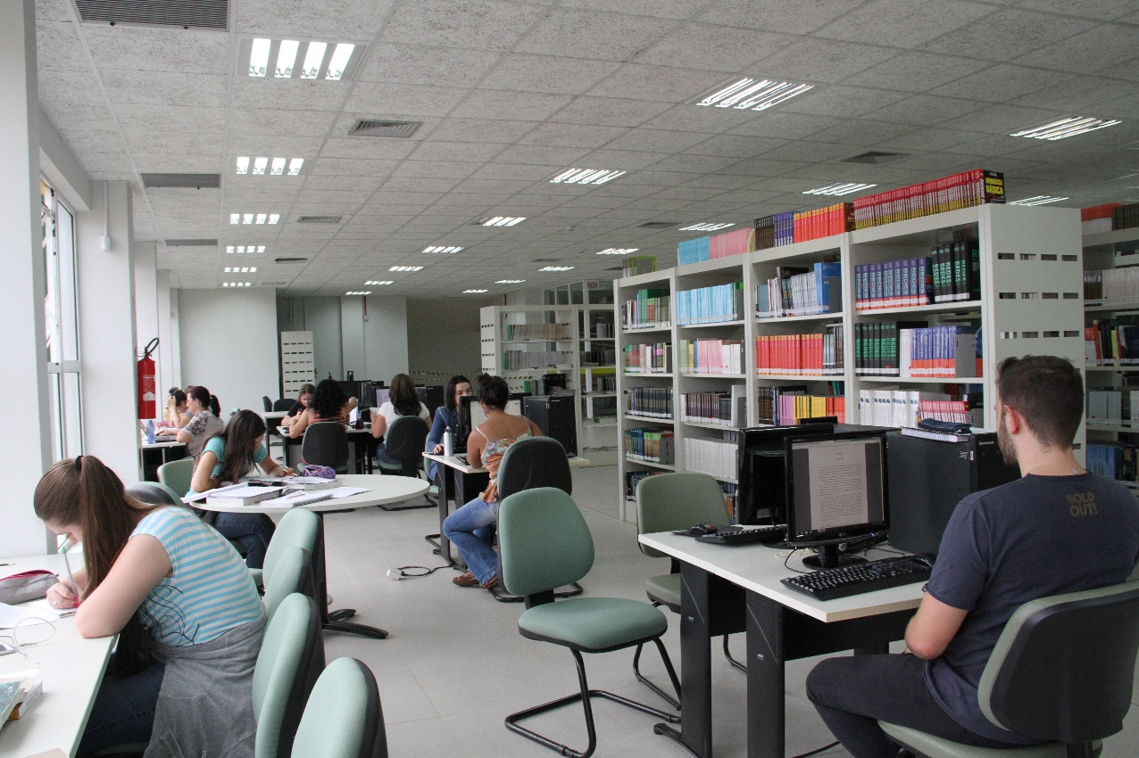
Fonte: Simioni (2017).

A formatação das tabelas deve seguir a Norma de Formatação Tabular do IBGE, que está disponível no link:
https://biblioteca.ibge.gov.br/visualizacao/livros/liv23907.pdf. A Tabela 1 é um exemplo de como deve ser apresentada uma tabela em um trabalho acadêmico:

Tabela 1 ‒ Variação IGPM
Mês/Ano | %
07/2020 | 0,49
08/2020 | 0,53
09/2020 | 0,82
10/2020 | 0,65
Fonte: Calcular [...] (2020).

A principal diferença entre um quadro e uma tabela é o seu conteúdo: uma tabela contém números e um quadro contém texto. O Quadro 1 mostra como um quadro deve ser apresentado em um trabalho acadêmico. As normas da ABNT não informam sobre a formatação dentro do quadro, ficando ela a critério estético do autor. Ela versa apenas sobre o título e a fonte, que devem seguir o exemplo mostrado.

Quadro 1 ‒ Ciclo PDCA
ETAPAS | AÇÕES
P (PLAN) | Planejar o trabalho a ser realizado por meio de um plano de ação após a identificação, reconhecimento das características e descoberta das causas principais do problema (projeto da garantia da qualidade).
D (DO) | Realizar o trabalho planejado de acordo com o plano de ação (execução da garantia da qualidade, cumprimento dos padrões).
C (CHECK) | Medir ou avaliar o que foi feito, identificando a diferença entre o realizado e o que foi planejado no plano de ação (verificação do cumprimento dos padrões da qualidade).
A (ACT) | Atuar corretivamente sobre a diferença identificada (caso houver); caso contrário, haverá a padronização e a conclusão do plano (ações corretivas sobre os processos de planejamento, execução e auditoria; eliminação definitiva das causas, revisão das atividades e planejamento.
Fonte: Adaptado de Chiavenato (2004).

Gráfico 1 ‒ Taxa média geométrica de crescimento anual, Brasil – 1872/2010
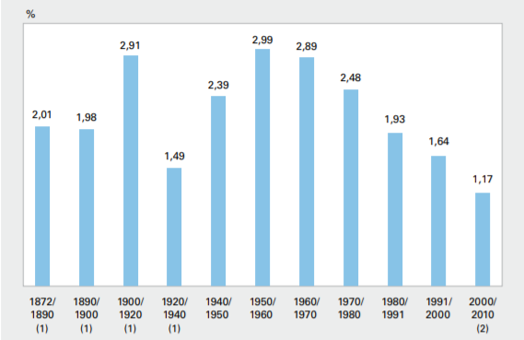
Fonte: IBGE (2011).

Considerações finais
Texto.

REFERÊNCIAS
ASSOCIAÇÃO BRASILEIRA DE NORMAS TÉCNICAS. ABNT NBR 10520: informação e documentação: citações em documentos: apresentação. 2. ed. Rio de Janeiro: ABNT, 2023.
CALCULAR correção monetária IPC do IGP (FGV). [S.l.], 2020. Disponível em: https://www.ecalculos.com.br/utilitarios/ipc-do-igp-fgv.php. Acesso em: 13 nov. 2020.
CHIAVENATO, Idalberto. Introdução à teoria geral da administração. 3. ed. rev. e atual. Rio de Janeiro: Elsevier, 2004.
IBGE. Sinopse do censo demográfico 2010. Rio de Janeiro, 2011. Disponível em: https://biblioteca.ibge.gov.br/visualizacao/livros/liv49230.pdf. Acesso em: 16 nov. 2020.
PSIDONIK, Jorge Valdair. Luta por moradia em Erechim/RS: a ação do movimento popular urbano. 2019. Dissertação (Mestrado em História) – Universidade Federal da Fronteira Sul, Chapecó, 2019. Disponível em: https://rd.uffs.edu.br/bitstream/prefix/3341/1/PSIDONIK.pdf. Acesso em: 04 fev. 2020.
SAGAN, Carl. Pálido ponto azul. São Paulo: Cia. das Letras, 1994.
SIMIONI, Lilian. Biblioteca reabre para atendimentos depois do inventário anual. 2017. Disponível em: https://www.uffs.edu.br/campi/chapeco/noticias/imagens/biblioteca-reabre-para-atendimentos-depois-do-inventario-anual-foto-lilian-simioni-arquivo-uffs/@@images/image. Acesso em: 13 nov. 2020.

APÊNDICE A – Título
[Inserir apêndice, se houver].

APÊNDICE B – Título
[Inserir apêndice, se houver].

ANEXO A – Título
[Inserir anexo, se houver].

ANEXO B – Título
[Inserir anexo, se houver].

